2021 ICAD国际当代青年美术设计大赛
个人参赛登记表
姓 名 | 李XX | 性 别 | 女 | 参赛编号 | 由组委会统一填写
学校/单位 | 中央XX学院 | 专业/岗位 | 雕塑 | 指导老师 | 如无写无
联络电话 | 19109288XXX | 联络邮箱 | 123456789@qq.com | 备用联络电话 | 如无写无
联系地址 | 北京市昌平区XX号XXXX小区X栋X户 |  |  | 邮 编 | XXXXXX
作品类别 | A.视觉设计 B.环境设计 C.工业设计 D.美术与书法
参赛作品编号 | 作品类别 | 作品名称 |  | 作品预览图
1 | 选择对应类别字母填上即可 | 作品1名称 |  | 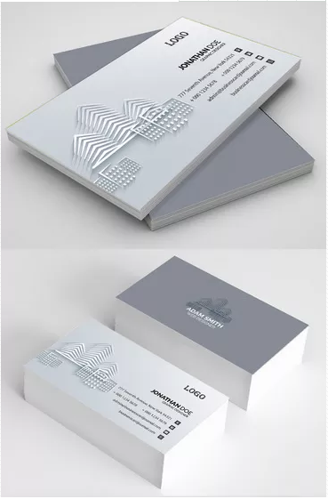
2 | 选择对应类别字母填上即可 | 作品2名称
3 | 选择对应类别字母填上即可 | 作品3名称
4 | 选择对应类别字母填上即可 | 作品4名称

作品大图请根据序号逐一对应整理好后与该参赛表一起打包压缩发送至组委会指定邮箱（1653054117@qq.com）；谢谢您的支持配合。

